

和主页导航一样

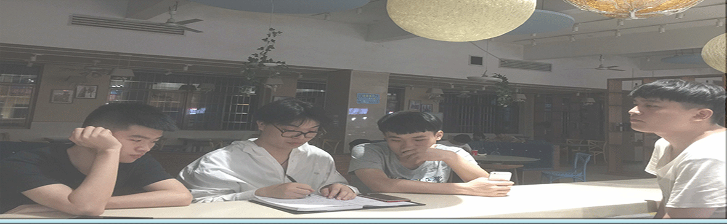

Banner图是我们组开会时的照片加了一个蓝色的框 和相片一样 凸显出我们组的专业水平

宽度是：1180 高是：300

框的颜色是：#c0eaf2

和栏目之间的距离是：15

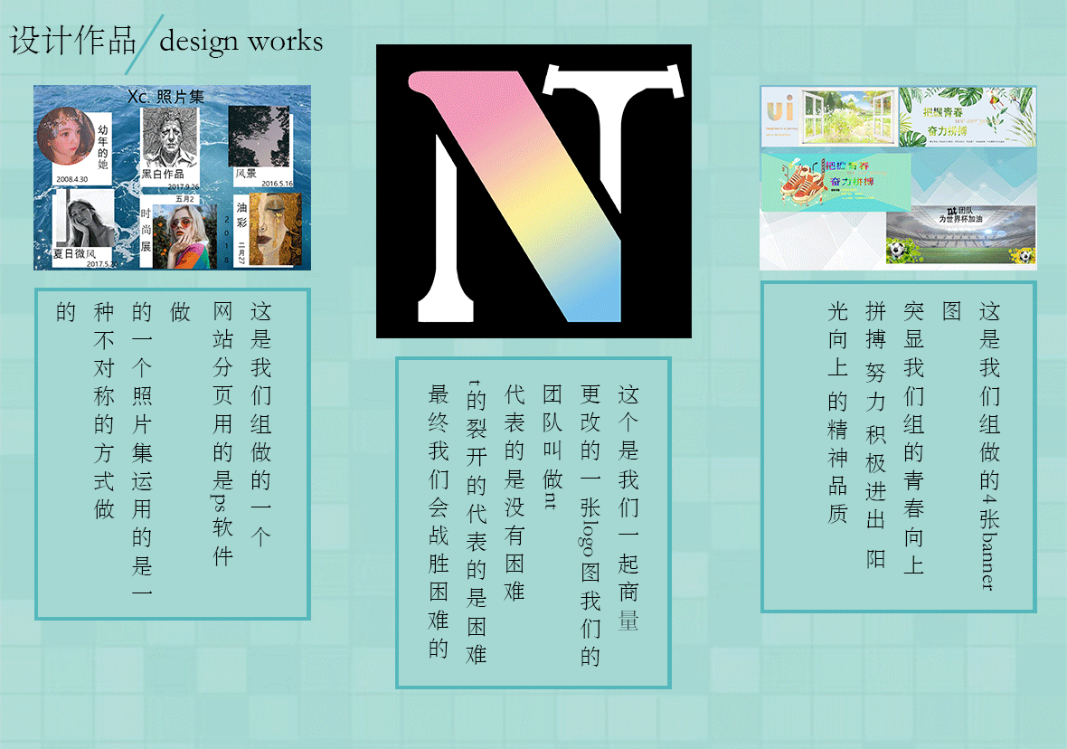

这个是作品展示一共是三张图片 每一张图片都可以连接到作品的详情页

三张图之间的距离是：72

文字框之间的距离是：93

下边距是：244

中间文字框下边距：306

两边距离是：36

框颜色：#51b4ba